附件8

主管部门操作手册
- 登录
登录账号是由鄞州区人力资源和社会保障局统一分配
登录网址：http://shenhe.nbyzzc.com/index.php?s=/public/login.html
建议您使用谷歌浏览器访问系统，以便取得最佳浏览效果，谷歌浏览器下载地址：
https://www.google.cn/chrome/

- 申报管理
登录后，点击左侧导航中“申报管理”，可以查看当前申报列表、未提交申报、申报项目列表以及新建申报项目；
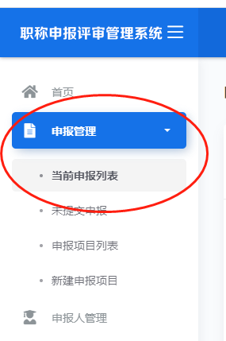

- 查看申报材料
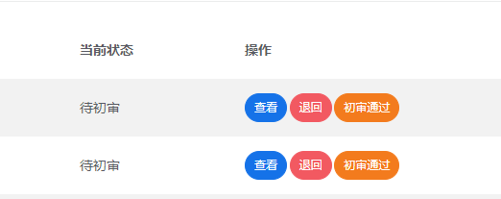
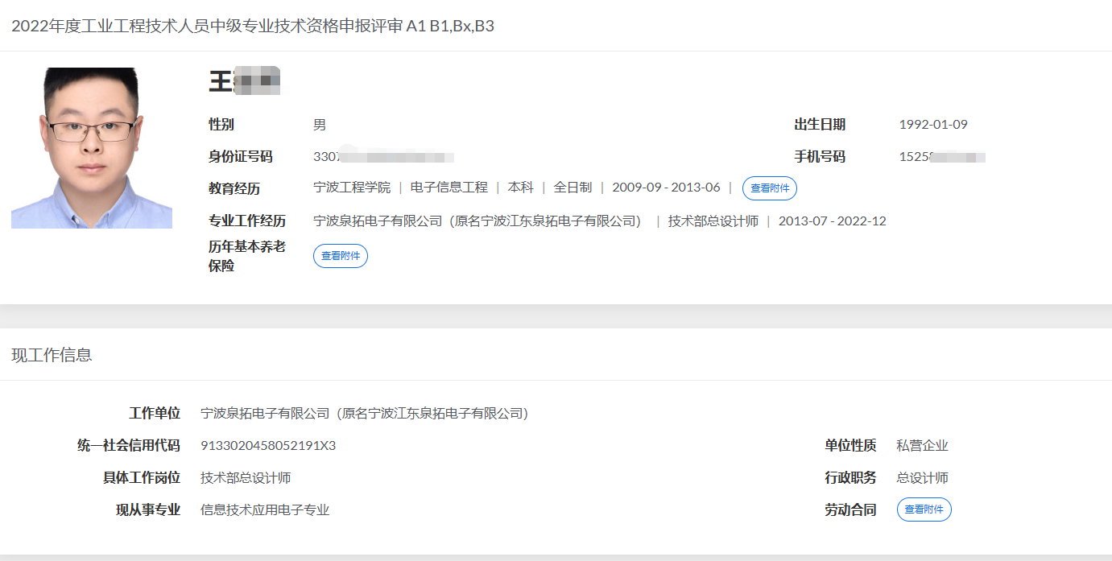
点击“查看”按钮，可以查看当前申报材料

- 审核通过
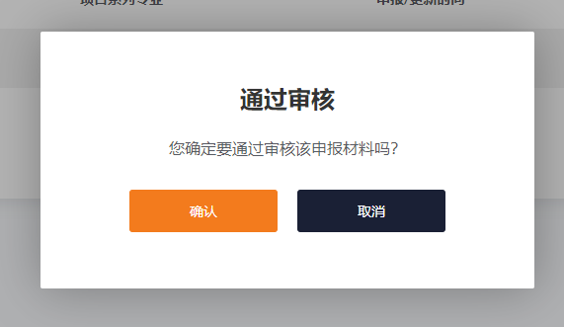
点击“初审通过”，可以通过审核提交至行业主管部门审核

- 退回修改
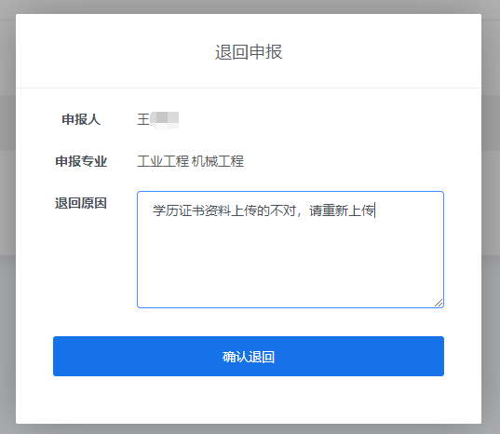
如果审核未通过，您可以点击“退回”并填写退回原因，要求申报人修改后重新提交。

